الجمهورية الجزائرية الديمقراطية الشعبية.
متوسطة العقيد لطفي. المستوى: 4 متوسط.
الإثنين 02ديسمبر2024 . اختبار الفترة الأولى في العلوم الفيزيائية. المدة : ساعة ونصف

التمرين الأول : ( 06 نقاط).
الظاهرة في صورة الوثيقة2 (Datashow)خلال درس التكهرب عرض أستاذ على السبورة محاكاة بواسطة جهاز العرض
ثم طرح عليهم الأسئلة التالية :
1-كيف تُسمى الظاهرة المدروسة في الوثيقة2 ؟
2-القضيب المستعمل في التجربة من الزجاج أم من الإيبونيت؟ علَّل 3 -هل تم شحن القضيب(A) عن طريق التكهرب بالتأثير أم بالدلك؟ 4-أ-بيَّن ماذا تمثل الإشارتين(+)و(-) الموضحتين على سطح الكريَّة(B) ب-برأيك¸قبل ملامسة الكريَّة(B) للقضيب(A)¸هل كانت ( الكريَّة)
مشحونة ـأم متعادلة .علَّل.
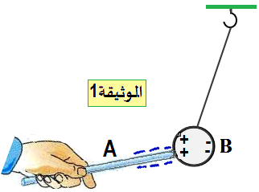 5-اشرح ماذا يحدث على مستوى الكريَّة(B) لحظة ملامستها للقضيب(A) ثم استنتج طريقة تكهربها .
6-برأيك هل تبقى الكريَّة(B) على هذا الوضع أم لا؟ علَّل مدعما اجابتك برسم توضيحي .

التمرين الثاني : ( 06 نقاط).
بسبب الإنقطاع المتكرَّر للتيار الكهربائي إشترى والد عمر مولدا كهربائي يعمل بالوقود لإستعماله في المنزل أوقات انقطاع
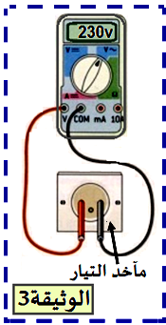
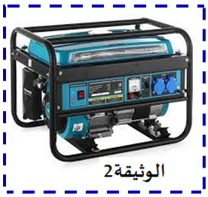
التيار الكهربائي حيث يتكون هذا المولد من محرك يعمل بالبنزين و منوَّبة لتوليد الكهرباء( الوثيقة2).
1- أ-حدَّد العنصرين الأساسين للمنوَّبة؟ سمَّ الظاهرة التي تحدث على مستواها؟
ب-أذكر نوع التيار الكهربائي الذي تُنتجه المنوَّبة ثم أعط رمزه؟
2-ما هو دور المحرك الذي يعمل بالبنزين في هذا المولد الكهربائي؟

بعد تشغيل هذا المولد و توصيله بالدارة الكهربائية للمنزل قام الأب بقياس التوتر
لأحدالمآخد في البيت بواسطة متعدد القياسات فوجده يقدر ب V230 (الوثيقة3).
3- أ- ماذا تمثل القيمة التي أشار اليها متعدد القياسات ؟
. 50Hz لهذا التوتر إذا كان تواتره هو Τ ب-أحسب قيمة الدور
ج- أذكر أهم عيب في استعمال هذه الطريقة لتوليد الطاقة الكهربائية

الوضعية الإدماجية: ( 08 نقاط).
قسَّم أستاذ المادة تلاميذ القسم إلى مجموعتين ثم طلب منهم تمثيل مخطط لدارة كهربائية تحتوي على مصباح
غسالة و مجفف الشعر مع احترام شروط الأمان فكانت النتائج كالتالي:
* باستغلال مكتسباتك القبلية و الوثائق المقابلة أجب عن ما يلي:
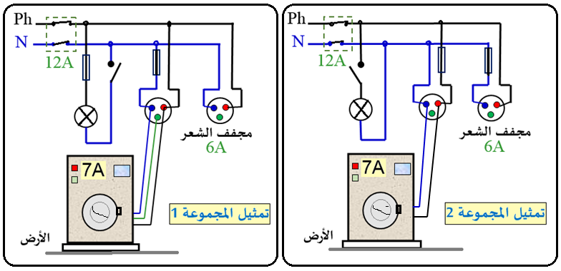
1- بيَّن سبب رفض الأستاذ للمخططات المقدمة .
2- جدَّ مع التعليل المخطط الذي سوف يفصل فيه التيار الكهربائي عن الدارة بمجرد تشغيل الأجهزة في آن واحد.
3- بيَّن في كل مخطط الخطر الذي يهدد المستعمل والأجهزة الكهربائية مع التعليل.
4- قدم حلولا تراها مناسبة لتفادي هذه الأخطار.
5- أعد رسم المخطط الكهربائي مُبيَّنا عليه التعديلات والإضافات التي تراها ضرورية لحماية الأجهزة
و مستعمليها من أخطار التيار الكهربائي

